Приложение 15

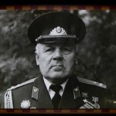Фото 26. Н.Н. Кононенко

